

Закрытое акционерное общество
«Красный Октябрь–Нева»
Санкт-Петербург

МОТОТЕХНИКА «НЕВА» МОТОКУЛЬТИВАТОР
МК-80Р

КАТАЛОГ
запасных частей
2013

Настоящий каталог составлен на основании рабочих спецификаций и чертежей редуктора, ходовой части мотокультиватора МК-80Р и его модификаций и предназначен для составления заявок на запасные части, необходимые при техническом обслуживании и ремонте мотокультиватора и двигателя. Каталог составлен по состоянию на 01.02.2012 г.
В каталоге приведен иллюстрированный перечень сборочных единиц и деталей редуктора и ходовой части, а также входящих в комплект мотокультиватора – фрез-культиваторов. Указаны наименования, обозначения и количество деталей, входящих в сборочную единицу. Обозначения сборочных единиц и деталей, соответствуют номеру чертежа, по которому они изготавливаются на предприятии изготовителе.
Номера отдельных деталей, входящие в состав неразборных сборочных единиц сваркой, в каталоге не приведены. В этом случае указан только номер сборочной единицы.
Модификации двигателя различаются только принципом и деталями системы смазки.
При заказе сборочных единиц и деталей необходимо указать их полное наименование, обозначение и необходимое количество.
Приобрести необходимые Вам детали и сборочные единицы, указанные в настоящем каталоге можно в сервисных центрах или непосредственно на предприятии-изготовителе мотокультиватора и двигателя по адресу:
Россия, 194100, Санкт-Петербург, ул. Политехническая, дом 13-15. ЗАО "Красный Октябрь–Нева".
Торгово-выставочный комплекс (ТВК) (812) 292-97-97; (812) 297-77-11
Заказ комплектующих по почте (812) 297-64-02
Мастерская сервисного центра (812) 297-13-14
Фирменный магазин в Санкт - Петербурге: (812) 297-12-37
Отдел реализации: (812) 297-62-39, 297-04-40
Отдел маркетига: (812) 292-96-39
Email: neva@motoblok.ru
service@motoblok.ru
www.motoblok.ru

Модель | 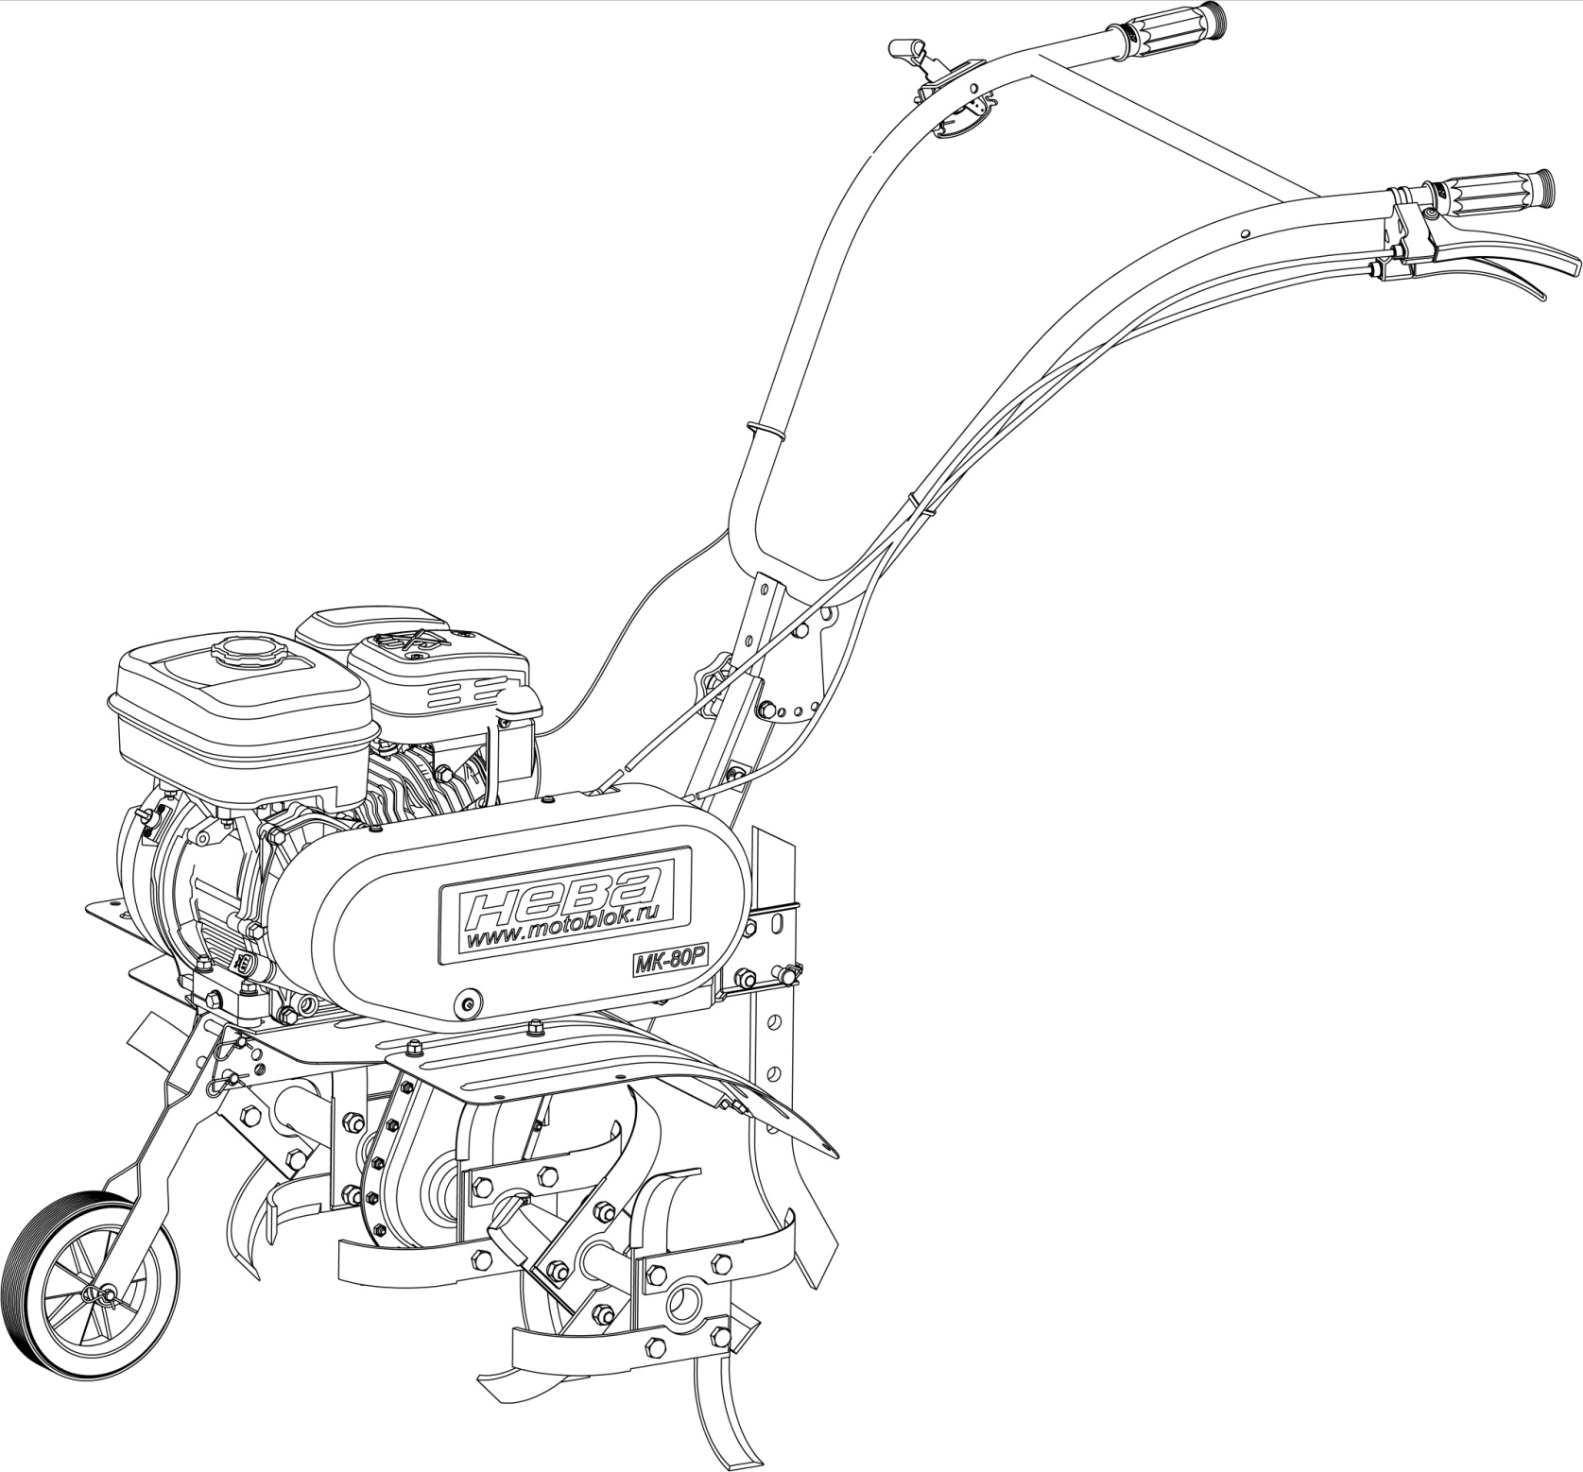  Двигатель | Редуктор
МК-80Р-С3,5 | EY15 Robin SUBARU | 005.64.0300-06
МК-80Р-С5,0 | EY20 Robin SUBARU | 005.64.0300-06
МК-80Р-Б3,5 | 550 Series Briggs & Stratton | 005.64.0300-06
МК-80Р-С4,5 | EX13 Robin SUBARU | 005.64.0300-06
МК-80Р-Н3,5 | GX120 Honda | 005.64.0300-06

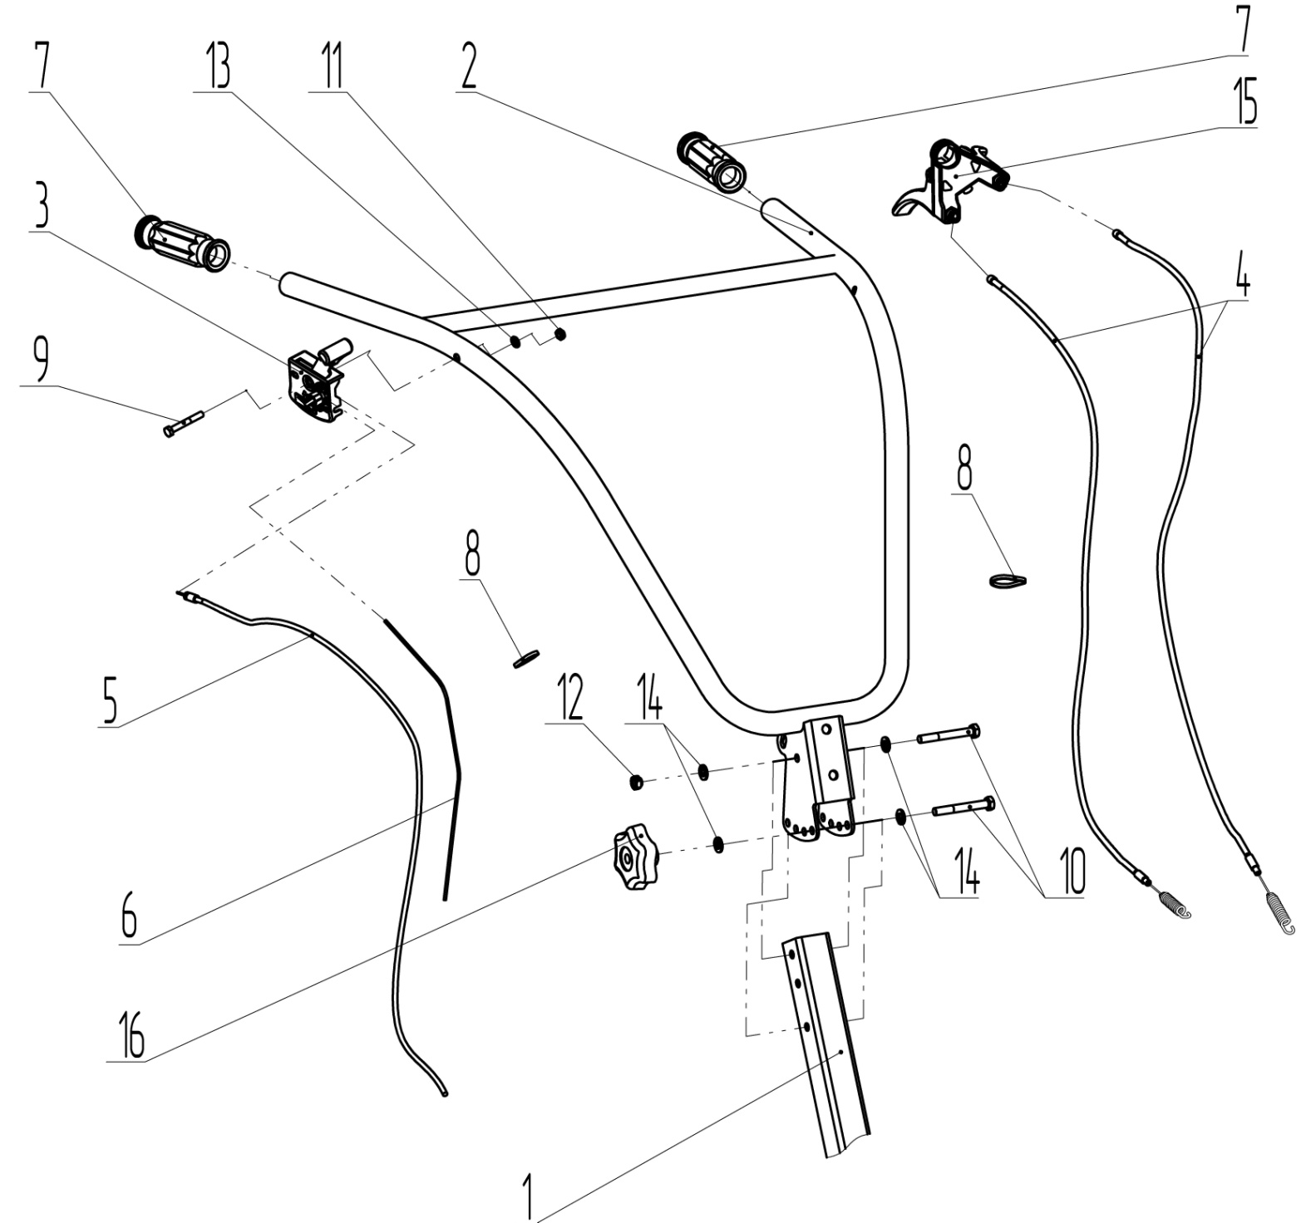
Рис.1

Рис.№ | Поз. | Наименование | Обозначение | Кол. | Примечание
Рис.1 | 1 | Рулевая колонка | 005.64.0220-04 | 1
Рис.1 | 2 | Руль | 005.64.0230-05 | 1
Рис.1 | 3 | Акселератор с  остановом | См. приложение 1 | 1
Рис.1 | 4 | Трос сцепления | 005.81.0590-4 | 2
Рис.1 | 5 | Трос газа | См. приложение 1 | 1
Рис.1 | 6 | Провод | См. приложение 1 | 1
Рис.1 | 7 | Рукоятка | 005.47.0127-02 | 2
Рис.1 | 8 | Ремешок крепежный  Jss 150x3.5 | 005.47.0134 | 2
Рис.1 | 9 | Болт | М6х45-А2К DIN 931 | 1 | Болт М6-6gx45.58.016 ГОСТ 7798-70
Рис.1 | 10 | Болт | M8x65-А2К DIN 931 | 2 | Болт М8-6gx65.58.016 ГОСТ 7798-70
Рис.1 | 11 | Гайка | М6.А2К DIN 985 | 1
Рис.1 | 12 | Гайка | М8-А2К DIN 985 | 1
Рис.1 | 13 | Шайба | М6-А2К DIN 125 | 1
Рис.1 | 14 | Шайба | М8-A2K DIN 125 | 4
Рис.1 | 15 | Рычаг управления | LADCC7BR00 | 1
Рис.1 | 16 | Гайка крыльчатая | WNM М8 | 1 | Г8

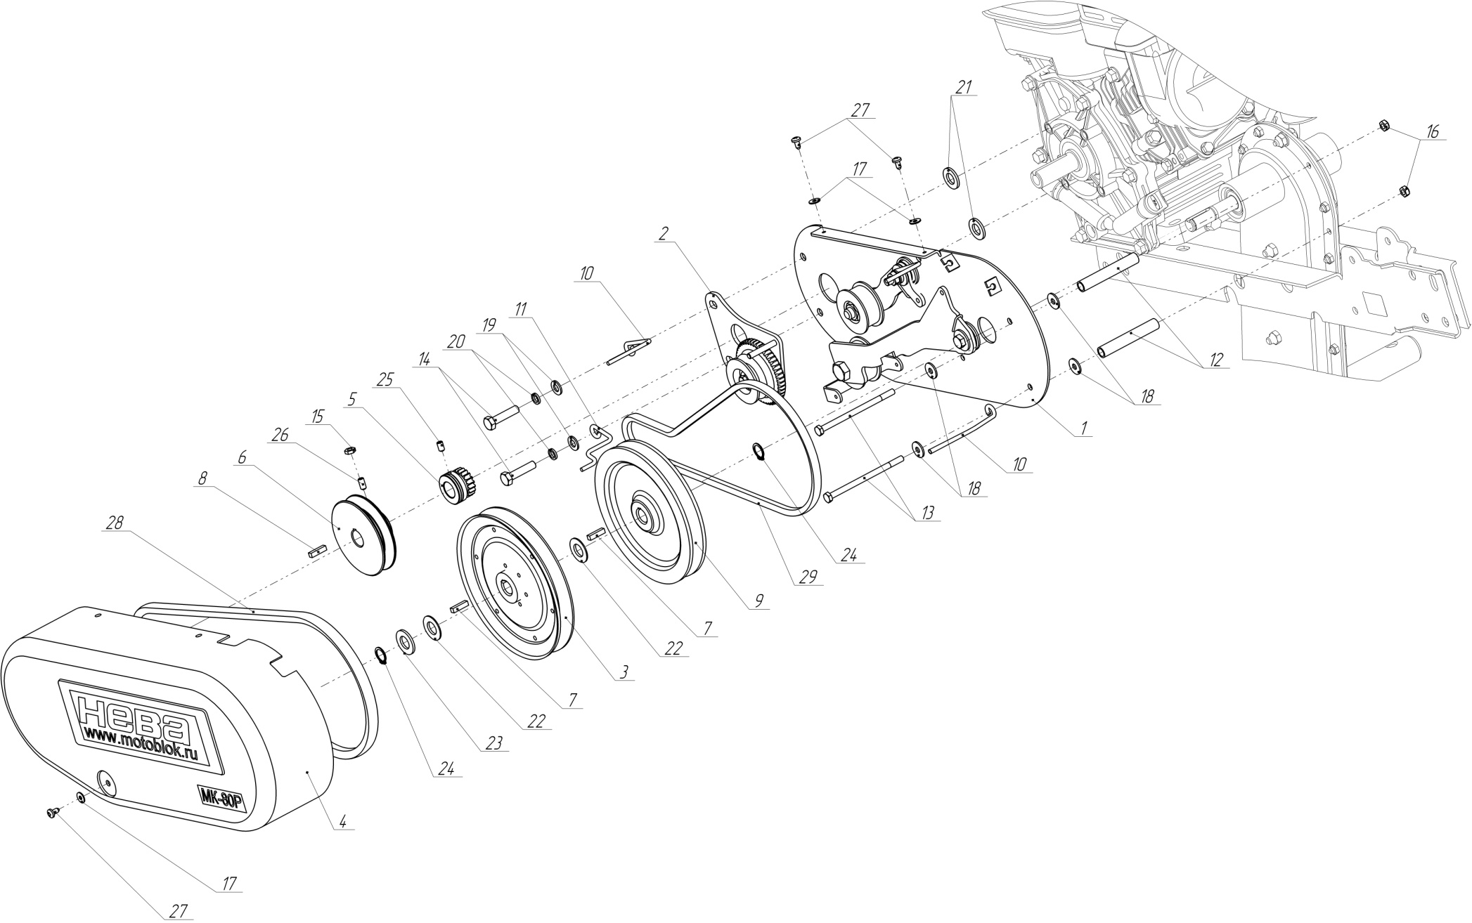
Рис.2

Рис.№ | Поз. | Наименование | Обозначение | Кол. | Примечание
Рис.2 | 1 | Экран с натяжным роликом | 005.52.0160 | 1
Рис.2 | 2 | Шкив ведущий заднего хода | 005.82.0020-02 | 1
Рис.2 | 3 | Шкив ведомый | 005.18.0080 | 1
Рис.2 | 4 | Кожух | 005.52.0180 | 1
Рис.2 | 5 | Шестерня ведущего заднего хода | См. приложение 1 | 1
Рис.2 | 6 | Шкив ведущий | См. приложение 1 | 1
Рис.2 | 7 | Шпонка | 005.58.0137-02 | 2 | 2-5х5х20 ГОСТ 23360-78
Рис.2 | 8 | Шпонка | См. приложение 1 | 1
Рис.2 | 9 | Шкив ведомый | 005.52.0122 | 1
Рис.2 | 10 | Ограничитель схода ремня | 005.82.0111 | 2
Рис.2 | 11 | Ограничитель схода ремня | 005.82.0112 | 1
Рис.2 | 12 | Трубка | 005.81.0127 | 2
Рис.2 | 13 | Болт | M6x100-A2K DIN 931 | 2 | М6-6gx100.58.016 ГОСТ 7798-70
Рис.2 | 14 | Болт | См. приложение 1 | 2
Рис.2 | 15 | Гайка | M6-А2К DIN 439 | 1 | М6-6Н.5.016 ГОСТ 5916-70
Рис.2 | 16 | Гайка | M6-А2К DIN 985 | 2
Рис.2 | 17 | Шайба | M5-А2К DIN 9021 | 3
Рис.2 | 18 | Шайба | M6-А2К DIN 9021 | 4
Рис.2 | 19 | Шайба | М8-А2К DIN 125 | 2
Рис.2 | 20 | Шайба | М8-А2К DIN 127 | 2
Рис.2 | 21 | Шайба | М12-А2К DIN 125 | 2
Рис.2 | 22 | Шайба | 16x26x1-А2К W-420 | 2
Рис.2 | 23 | Шайба | М15-А2К DIN 125 | 1
Рис.2 | 24 | Шайба стопорная | D 15 DIN 471 | 2 | А15 ГОСТ 13942-86
Рис.2 | 25 | Винт | М6х1х10 DIN 913 | 1
Рис.2 | 26 | Винт | М6х1х12 DIN 913 | 1
Рис.2 | 27 | Шуруп-саморез | 4,8х9,5-А2К DIN 7981 F | 3
Рис.2 | 28 | Ремень | A37$1/2$ A 980 Lw 13x950 Li | 1
Рис.2 | 29 | Ремень | Z31$1/2$ 10x805Li Z825Ld | 1
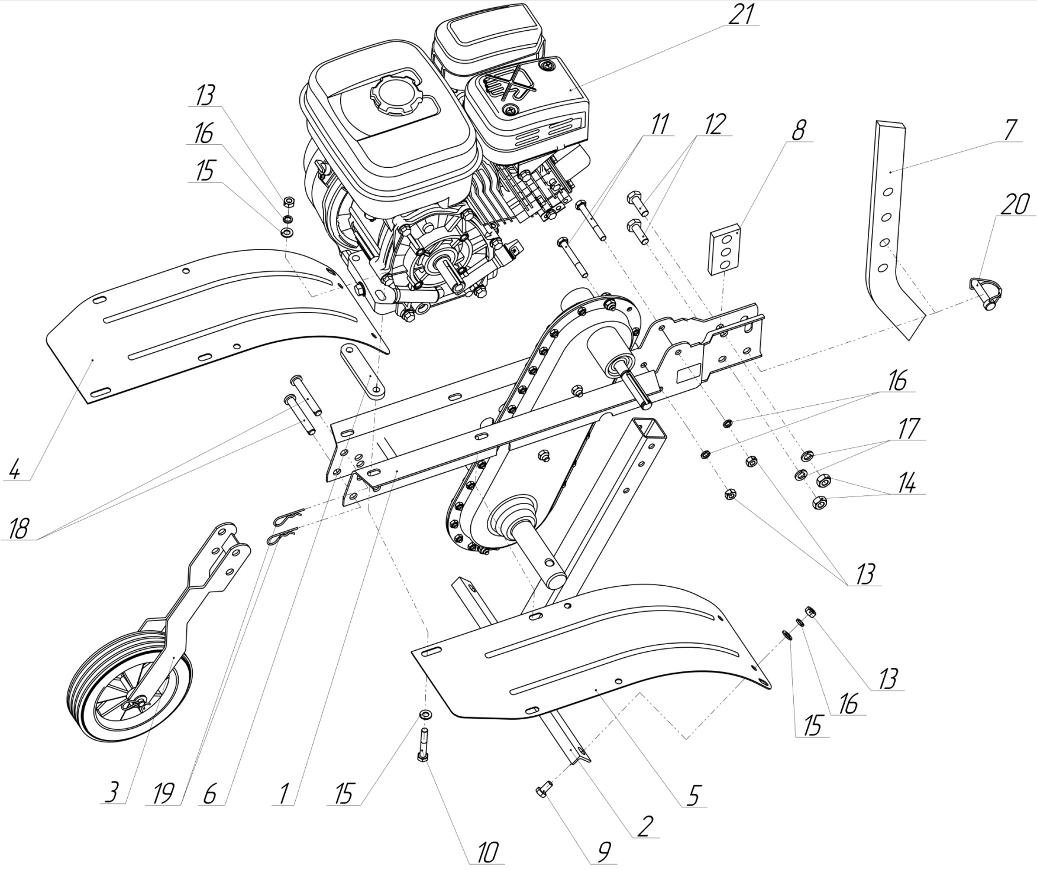
Рис.3

Рис.№ | Поз. | Наименование | Обозначение | Кол. | Примечание
Рис.3 | 1 | Редуктор | 005.64.0300-06 | 1
Рис.3 | 2 | Рулевая колонка | 005.64.0220-04 | 1
Рис.3 | 3 | Переднее опорное колесо | 005.64.0240 | 1
Рис.3 | 4 | Крыло правое | 005.64.0101-01 | 1
Рис.3 | 5 | Крыло левое | 005.64.0102-01 | 1
Рис.3 | 6 | Прокладка | См. приложение 1 | 2
Рис.3 | 7 | Ограничитель | 005.81.0137-02 | 1
Рис.3 | 8 | Упор | 005.18.0107 | 1
Рис.3 | 9 | Болт | М8х16-А2К DIN 933 | 4 | М8-6gx16.58.016 ГОСТ 7798-70
Рис.3 | 10 | Болт | См. приложение 1 | 4
Рис.3 | 11 | Болт | М8х65-А2К DIN 931 | 2 | М8-6gx65.58.016 ГОСТ 7798-70
Рис.3 | 12 | Болт | М10х30-А2К DIN 933 | 2 | М10-6gx30.58.016 ГОСТ 7798-70
Рис.3 | 13 | Гайка | M8-А2К DIN 934 | 10 | М8-6Н.5.016 ГОСТ 5915-70
Рис.3 | 14 | Гайка | M10-А2К DIN 934 | 2 | М10-6Н.5.016 ГОСТ 5915-70
Рис.3 | 15 | Шайба | М8-A2K DIN 125 | 12
Рис.3 | 16 | Шайба | М8-A2K DIN 127 | 10
Рис.3 | 17 | Шайба | М10-A2K DIN 127 | 2
Рис.3 | 18 | Палец | 10х65 | 2
Рис.3 | 19 | Шплинт игольчатый | НР20044 | 2
Рис.3 | 20 | Стопор | SLPR 1038 | 1
Рис.3 | 21 | Двигатель | См. приложение 2 | 1

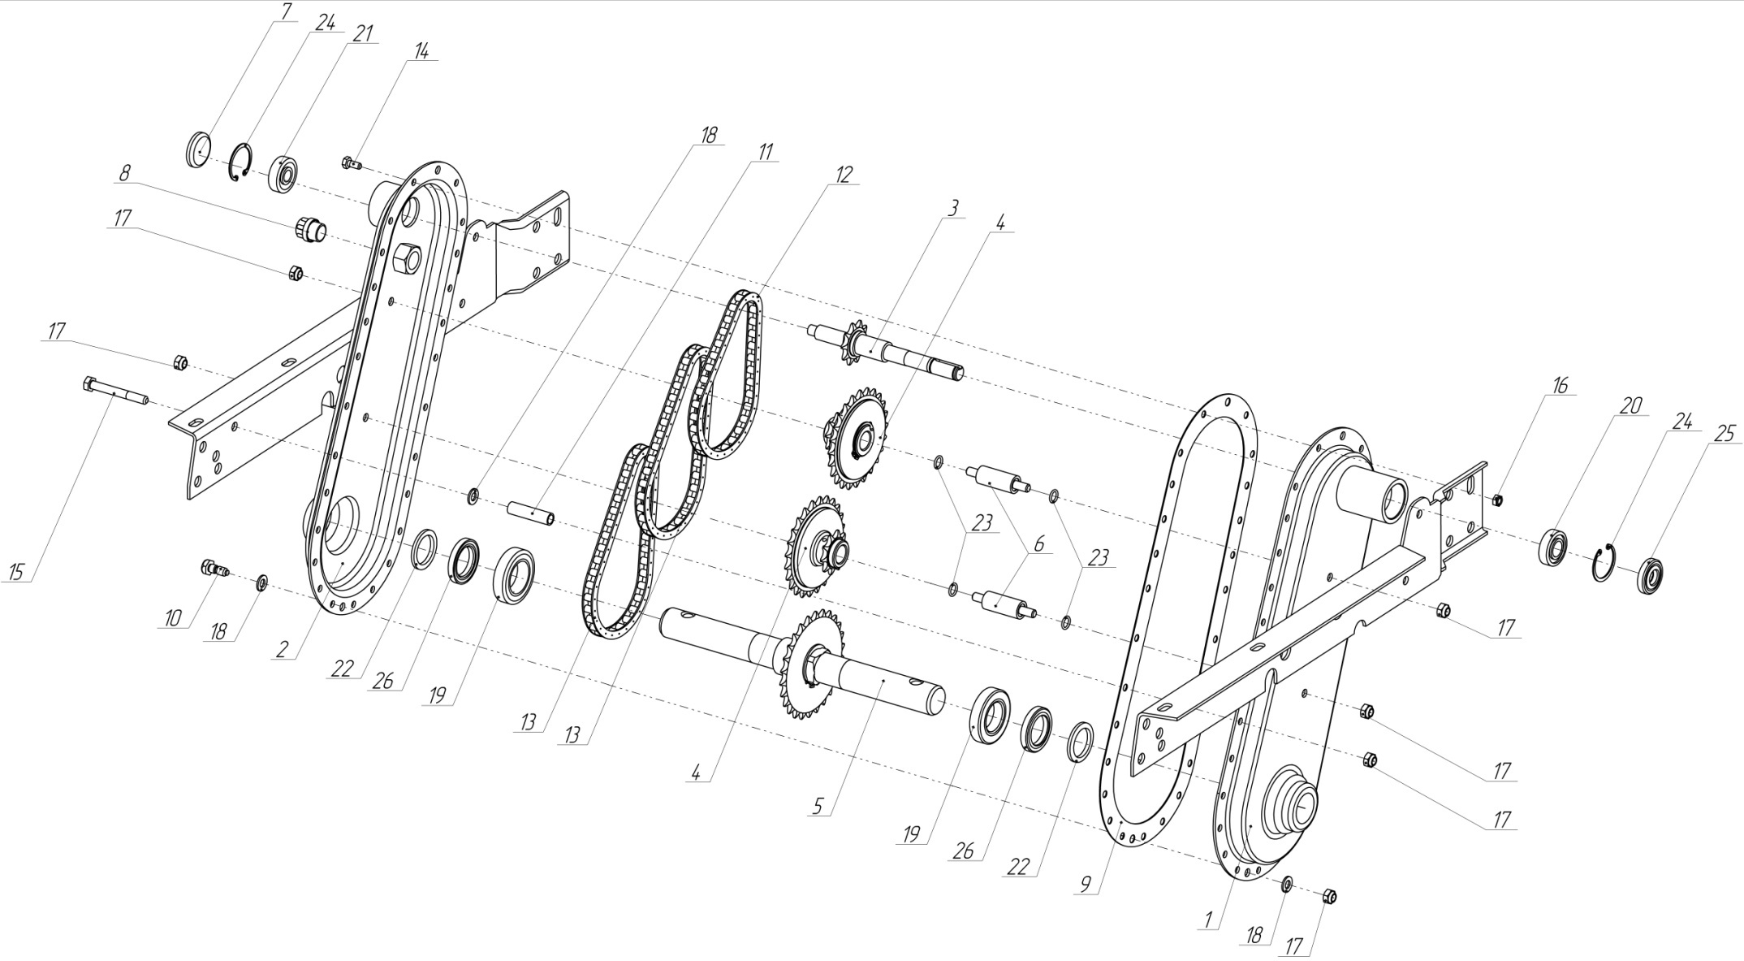
Рис.4

Рис.№ | Поз. | Наименование | Обозначение | Кол. | Примечание
Рис.4 | 1 | Половина корпуса правая | 005.64.310-05 | 1
Рис.4 | 2 | Половина корпуса левая | 005.64.320-05 | 1
Рис.4 | 3 | Вал входной | 005.52.0330 | 1
Рис.4 | 4 | Блок звездочек | 005.64.0340-03 | 2
Рис.4 | 5 | Вал выходной | 005.64.0360-05 | 1
Рис.4 | 6 | Ось | 005.64.0343 | 2
Рис.4 | 7 | Пробка | 005.18.0401-01 | 1
Рис.4 | 8 | Заглушка | 005.47.0221 | 1
Рис.4 | 9 | Прокладка | 005.81.0239 | 1
Рис.4 | 10 | Болт | 005.18.0242-01 | 2
Рис.4 | 11 | Втулка | 005.81.0243 | 1
Рис.4 | 12 | Цепь ГОСТ 13568-97  32 звена | ПР-12,7-1820-1 | 1
Рис.4 | 13 | Цепь ГОСТ 13568-97  36 звеньев | ПР-12,7-1820-1 | 2
Рис.4 | 14 | Болт | M6x14 DIN 933 | 23 | М6-6gx14.58.016 ГОСТ 7798-70
Рис.4 | 15 | Болт | M8x65 DIN 931 | 1 | М8-6gx65.58.016 ГОСТ 7798-70
Рис.4 | 16 | Гайка | М6-А2К DIN 985 | 23
Рис.4 | 17 | Гайка | М8-А2К DIN 985 | 7
Рис.4 | 18 | Шайба | М8-A2K DIN 125 | 5
Рис.4 | 19 | Подшипник ГОСТ 8338-75 | 106 | 2
Рис.4 | 20 | Подшипник ГОСТ 8338-75 | 300 | 1
Рис.4 | 21 | Подшипник ГОСТ 8882-75 | 180202 | 1
Рис.4 | 22 | Кольцо ГОСТ 288-72 | СТ 41-29,5-4 | 2
Рис.4 | 23 | Кольцо ГОСТ 9833-73 | 010-013-19 | 4
Рис.4 | 24 | Кольцо | D 35 DIN 972 | 2 | 35 ГОСТ 13943-86
Рис.4 | 25 | Манжета ГОСТ 8752-79 | II.1-15x35-1 | 1 | 15х35х7
Рис.4 | 26 | Манжета ГОСТ 8752-79 | II.1-30x45-1 | 2 | 30х45х7

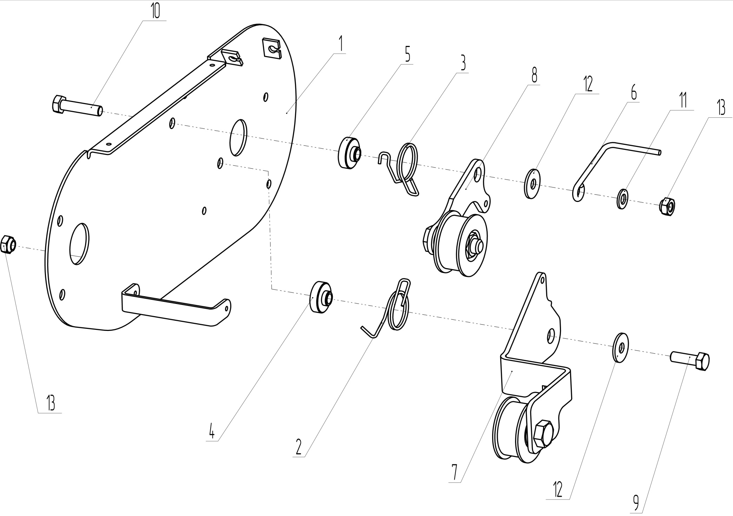
Рис.5

Рис.№ | Поз. | Наименование | Обозначение | Кол. | Примечание
Рис.5 | 1 | Экран | 005.52.0170-01 | 1
Рис.5 | 2 | Пружина заднего хода | 005.82.0109-01 | 1
Рис.5 | 3 | Пружина переднего хода | 005.82.0108-01 | 1
Рис.5 | 4 | Втулка | 005.62.0111 | 1
Рис.5 | 5 | Втулка рычага переднего хода | 005.82.0113-01 | 1
Рис.5 | 6 | Ограничитель | 005.62.0106 | 1
Рис.5 | 7 | Рычаг с натяжным роликом | 005.82.0030-03 | 1
Рис.5 | 8 | Рычаг с натяжным роликом заднего хода | 005.82.0040-01 | 1
Рис.5 | 9 | Болт | М8х30-А2К DIN 933 | 1
Рис.5 | 10 | Болт | М8х35-А2К DIN 933 | 1
Рис.5 | 11 | Шайба | М8-A2K DIN 125 | 1
Рис.5 | 12 | Шайба | М8-А2К DIN 9021 | 2
Рис.5 | 13 | Гайка | М8-A2K DIN 985 | 2

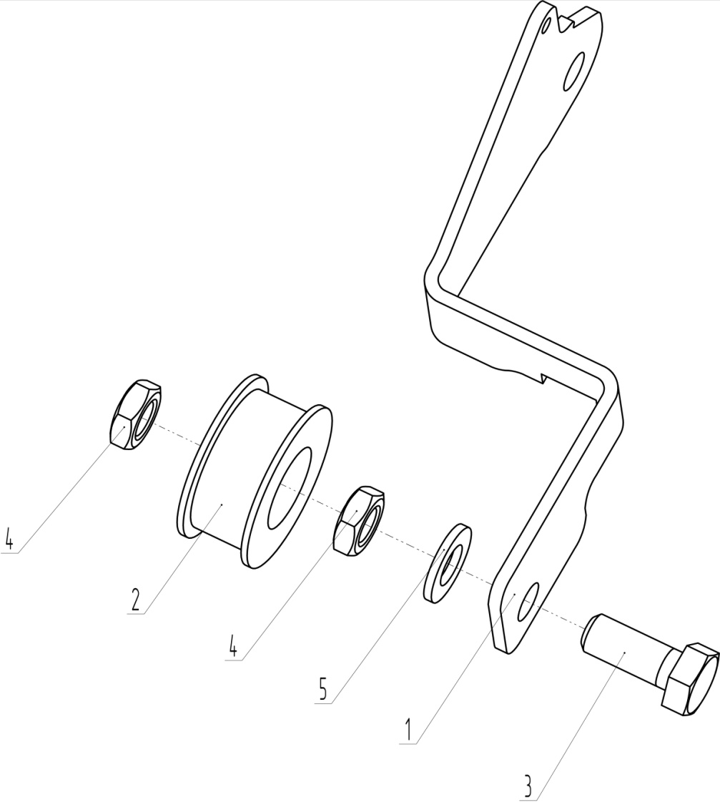

Рис. № | Поз. | Наименование | Обозначение | Кол. | Примечания
Рис.6 | 1 | Рычаг переднего хода | 005.82.0031-03 | 1
Рис.6 | 2 | Ролик с подшипником | Ролик переднего хода 005.82.0032-01 | 1
Рис.6 | 2 | Ролик с подшипником | Подшипник  80201  ГОСТ 7242-81 | 1
Рис.6 | 2 | Ролик с подшипником | Шайба стопорная  D 32 DIN 472 | 1
Рис.6 | 3 | Болт | М12х30-A2K  DIN 933 | 1 | М12-6gx30.58.016  ГОСТ 7798-70
Рис.6 | 4 | Гайка | M12-A2K DIN 936 | 2 | М12-6Н.5.016  ГОСТ 5916-70
Рис.6 | 5 | Шайба | M12 DIN 125 | 1 | А12.01.10.019  ГОСТ 11371-78

Рис.6

Рис. № | Поз. | Наименование | Обозначение | Кол. | Примечания
Рис.7 | 1 | Рычаг заднего хода | 005.82.0041 | 1
Рис.7 | 2 | Втулка | 005.82.0042 | 1
Рис.7 | 3 | Болт | 005.82.0043 | 1
Рис.7 | 4 | Ролик с подшипником | Ролик переднего хода 005.82.0032 | 1
Рис.7 | 4 | Ролик с подшипником | Подшипник  80201  ГОСТ 7242-81 | 1
Рис.7 | 4 | Ролик с подшипником | Шайба стопорная  D 32 DIN 472 | 1
Рис.7 | 5 | Гайка | M12-A2K DIN 936 | 1 | М12-6Н.5.016  ГОСТ 5916-70
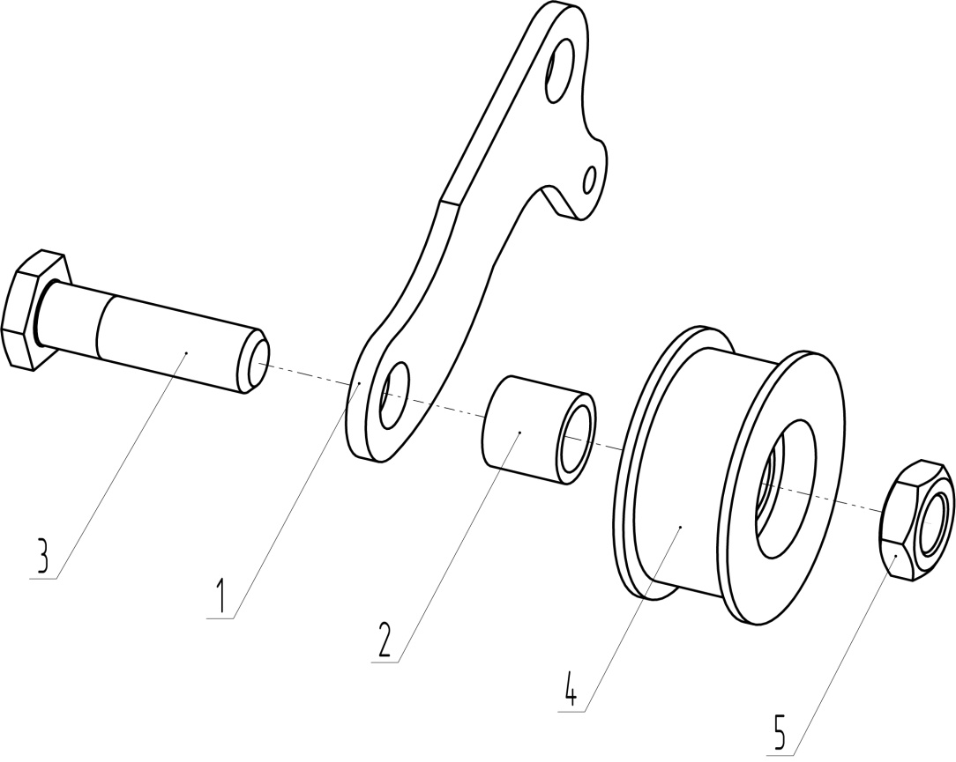
Рис.7

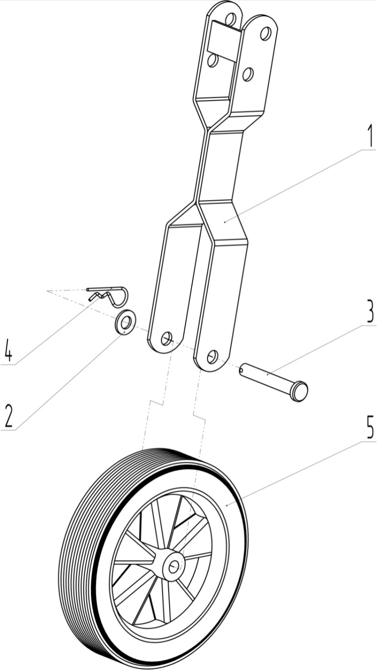

Рис. № | Поз. | Наименование | Обозначение | Кол. | Примечания
Рис.8 | 1 | Стойка колеса | 005.18.0150 | 1
Рис.8 | 2 | Шайба | M10-A2K  DIN 125 | 1 | А10.01.10.019 ГОСТ 11371-78
Рис.8 | 3 | Штифт | 10x65 | 1 | Палец Р1065 KING EXPORTS
Рис.8 | 4 | Шплинт игольчатый | HP 20044 | 1
Рис.8 | 5 | Колесо опорное | PR-800 | 1

Рис.8

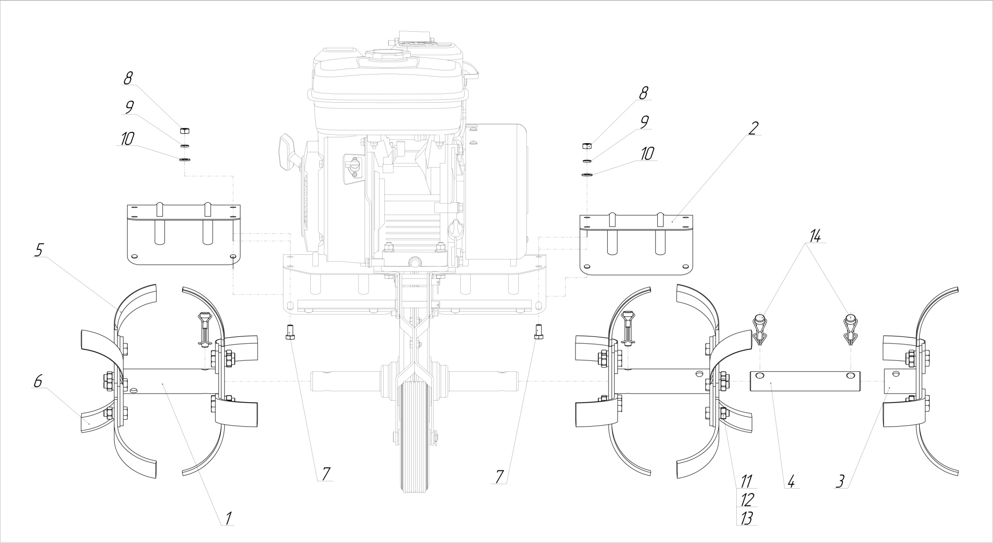

Рис.9

Рис.№ | Поз. | Наименование | Обозначение | Кол. | Примечание
Рис.9 | 1 | Ступица | 005.81.0010 | 2
Рис.9 | 2 | Закрылок | 005.64.0104-01 | 2
Рис.9 | 3 | Ступица | 005.03.0330-01 | 2**
Рис.9 | 4 | Переходник | 005.81.0147 | 2**
Рис.9 | 5 | Нож правый | 005.03.0273 | 8/12*
Рис.9 | 6 | Нож левый | 005.03.0274 | 8/12*
Рис.9 | 7 | Болт | М8х16-А2К DIN 933 | 6
Рис.9 | 8 | Гайка | М8-А2К DIN 934 | 6
Рис.9 | 9 | Шайба | М8-А2К DIN 127 | 6
Рис.9 | 10 | Шайба | М8-А2К DIN 125 | 6
Рис.9 | 11 | Болт | М10х30-А2К DIN 933 | 16/24* | М10 -6gх30.58.016  ГОСТ 779870
Рис.9 | 12 | Гайка | М10-А2К DIN 934 | 16/24* | М10-6Н.5.016  ГОСТ 5915-70
Рис.9 | 13 | Шайба | М10-А2К DIN 127 | 16/24* | 10.65Г.016 ГОСТ 6402-70
Рис.9 | 14 | Стопор | SLPR 1038 | 2/6*

* - для 4 фрез / для 6 фрез.
** - для комплектации 6 фрез.

Приложение 1:
Переменные данные
Рис.№ | Поз. | Наименование | Применяемость | Обозначение | Кол. | Примечание
Рис.1 | 3 | Акселератор с остановом | МК-80Р-С3,5; МК-80Р-С5,0;  МК-80Р-Н3,5; МК-80Р-Б3,5 | 005.64.0030 | 1
Рис.1 | 3 | Акселератор металлический | МК-80Р-С4,5 | LGAR070F.1321 | 1
Рис.1 | 5 | Трос газа | МК-80Р-С3,5; МК-80Р-С5,0;  МК-80Р-Б3,5; МК-80Р-С4,5 | 005.81.0380 | 1
Рис.1 | 5 | Трос газа | МК-80Р-Н3,5 | 005.81.1130 | 1
Рис.1 | 6 | Провод | МК-80Р-С3,5; МК-80Р-С5,0;  МК-80Р-Б3,5; МК-80Р-Н3,5 | 005.64.0040 | 1
Рис.2 | 5 | Шестерня ведущего заднего хода | МК-80Р-Б3,5; МК-80Р-Н3,5 | 005.82.0082 | 1
Рис.2 | 5 | Шестерня ведущего заднего хода | МК-80Р-С3,5 | 005.82.0082-01 | 1
Рис.2 | 5 | Шестерня ведущего заднего хода | МК-80Р-С5,0; МК-80Р-С4,5 | 005.82.0082-02 | 1
Рис.2 | 6 | Шкив ведущий | МК-80Р-Б3,5; МК-80Р-Н3,5 | 005.52.0075 | 1
Рис.2 | 6 | Шкив ведущий | МК-80Р-С3,5; МК-80Р-С4,5 | 005.52.0075-01 | 1
Рис.2 | 6 | Шкив ведущий | МК-80Р-С5,0 | 005.52.0075-02 | 1
Рис.2 | 8 | Шпонка | МК-80Р-Н3,5; МК-80Р-Б3,5 | 005.58.0137 | 1
Рис.2 | 8 | Шпонка | МК-80Р-С3,5; МК-80Р-С5,0; МК-80Р-С4,5 | 005.58.0137-02 | 1 | Шпонка2-5х5х20 ГОСТ23360-78
Рис.2 | 14 | Болт | МК-80Р-С3,5; МК-80Р-С5,0; МК-80Р-С4,5 | М8х25-А2К DIN 933 | 2 | М8-6gx25.58.016 ГОСТ 7798-70
Рис.2 | 14 | Болт | МК-80Р-Б3,5; МК-80Р-Н3,5 | 5/16’’x1’UNF-A2K DIN 933 | 2
Рис.3 | 6 | Прокладка | МК-80Р-С3,5; МК-80Р-С5,0 | 005.47.0054-01 | 2
Рис.3 | 10 | Болт | МК-80Р-С3,5; МК-80Р-С5,0 | М8х55-А2К DIN 931 | 4 | М8-6gx55.58.016 ГОСТ 7798-70
Рис.3 | 10 | Болт | МК-80Р-Б3,5; МК-80Р-С4,5; МК-80Р-Н3,5 | М8х40-А2К DIN 933 | 4 | М8-6gx40.58.016 ГОСТ 7798-70

Приложение 2:
Рис.№ | Поз. | Наименование | Применение | Обозначение
Рис.3 | 21 | Двигатель | МК-80Р-С3,5 | EY15 Robin SUBARU
Рис.3 | 21 | Двигатель | МК-80Р-С5,0 | EY20 Robin SUBARU
Рис.3 | 21 | Двигатель | МК-80Р-Б3,5 | 550 Series Briggs & Stratton
Рис.3 | 21 | Двигатель | МК-80Р-С4,5 | EX13 Robin SUBARU
Рис.3 | 21 | Двигатель | МК-80Р-Н3,5 | GX120 Honda

УВАЖАЕМЫЙ ПОКУПАТЕЛЬ!

Вы приобрели мотокультиватор «Нева» МК-80Р, изготовленный закрытым акционерным Обществом «Красный Октябрь - Нева», имеющим многолетний опыт производства средств малой сельхозмеханизации.

ХРАНЕНИЕ МОТОКУЛЬТИВАТОРА:

БОЛЕЕ 30 ДНЕЙ:

Очистите ребра и поверхности охлаждения головки цилиндра, кожух вентилятора, защитную решетку, и зону вокруг глушителя от остатков травы, мусора и плотных отложений пыли.
Перед постановкой на хранение предварительно слить бензин из топливного бака, остатки бензина в топливной камере карбюратора выработать до полной остановки двигателя.

БОЛЕЕ 24 МЕСЯЦЕВ:

Произведите замену или слив масла на двигателе, когда он еще теплый. Залейте чистое масло в соответствии с рекомендациями руководства по двигателю.
Отсоедините высоковольтный провод от свечи зажигания.
Выверните свечу зажигания и залейте около 15÷20 мл масла в цилиндр. Медленно проверните вал за рукоятку стартера для распределения масла по стенкам цилиндра. Установите свечу на место.
Храните мотокультиватор в сухом, чистом и проветриваемом помещении.
При погрузке и транспортировке мотокультиватора он должен занимать свое естественное рабочее положение. Категорически запрещается даже кратковременное положение мотокультиватора с наклоном в сторону воздушного фильтра. При этом возможно перетекание масла из картера двигателя в полость воздушного фильтра.

ТЕХНИКА БЕЗОПАСНОСТИ:

Настоятельно рекомендуем обратить внимание и твердо усвоить основные положения по технике безопасности при проведении технических уходов, эксплуатации и транспортировке мотокультиватора. При применении навесного и прицепного оборудования строго соблюдать требования безопасности, изложенные в инструкциях, прилагаемых к этому оборудованию.
Основные правила:
– перед началом работы с мотокультиватором убедитесь в том, что знаете назначение и работу всех органов управления;
– высота рукояток и рулевая штанга должны быть отрегулированы по физическим данным оператора. Рулевая штанга надежно закреплена;
– не позволяйте детям и людям, не ознакомившимся с инструкцией, пользоваться мотокультиватором;
– осматривайте мотокультиватор полностью перед каждым пользованием мотокультиватором. Заменяйте поврежденные детали, проверяйте отсутствие протечек топлива и масла;
– перед запуском двигателя убедитесь, что силовой привод отключен от двигателя;
– нельзя работать на уклонах более 15°. Это может вызвать проблему со смазкой двигателя и повлечь выход его из строя;
– переключение передач в редукторе производить при полной остановке вращения ведущего шкива редуктора;
– никогда не работайте со смятыми щитками и ограждениями;
– при ударе ножей культиватора о посторонний предмет, немедленно остановите двигатель и осмотрите мотокультиватор перед последующим запуском.

